В летнем лагере «Ковчег» состоялся турнир по лазерному пейнтболу. Подводим итоги
30 июня 2015 года на прилегающей к Центру детского развития и семейного досуга «Ковчег» (посёлок Кратово) территории состоялся турнир по лазерному пейнтболу. Игра стала совместным мероприятием, организованным Лазертаг-клубом «Стратег» и администрацией Летнего лагеря «Ковчег». В турнире приняло участие подавляющее большинство воспитанников лагеря, который успешно функционирует при Центре «Ковчег» уже не первый год.
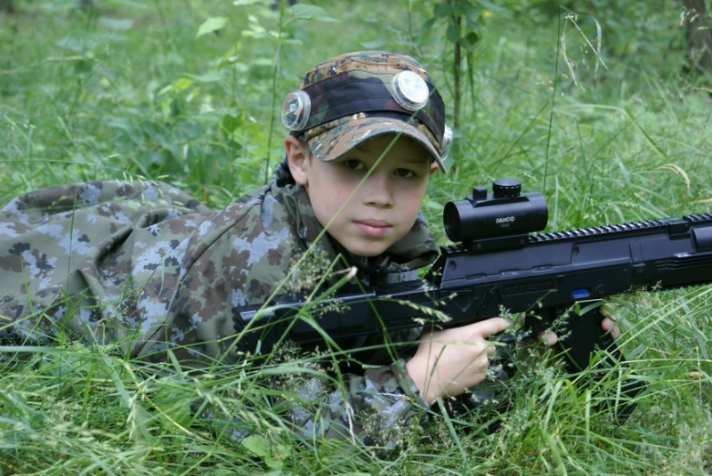
Организаторы турнира преследовали множество целей, однако основной из них была цель внести контраст в линейку развивающих занятий, проводимых на базе летнего лагеря и подарить детям массу положительных эмоций.
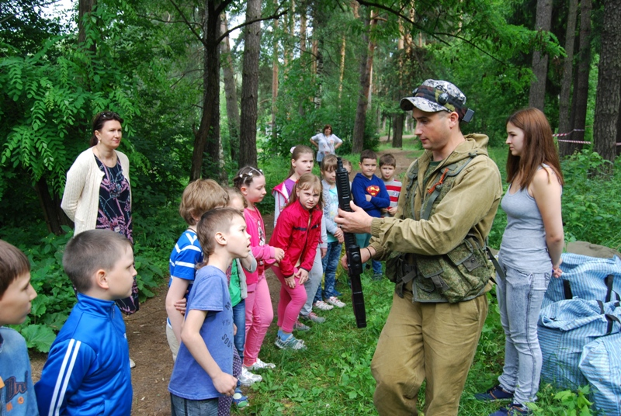
Инструктора клуба «Стратег» провели для ребят доступный для детского понимания инструктаж по обращению с лазертаг-оружием. Ребятам донесли, что бояться лазерного пейнтбола не стоит, так как поражающим элементом в игре выступают абсолютно безопасные инфракрасные лучи. Лучи попадают в специальные датчики, расположенные на голове каждого из игроков, которые начинают вибрировать. Оружие в свою очередь, связано с датчиками через систему Bluetooth. При поражении игрока оружие через специальные динамики информирует бойца фразами «Я ранен!» или «Убит в бою! Возвращаемся на базу!».
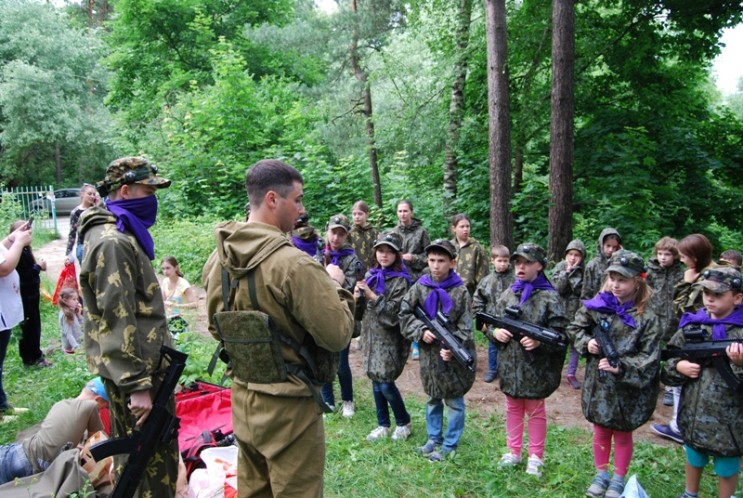
После инструктажа всем выдали оружие, поделили игроков на команды и отправили в бой. Команда Красных оказалась несколько сильнее команды Синих, а потому и одержала победу по итогам 5 игр со счётом 4:1. Вместе с тем, следует отметить и игроков проигравшей команды. Они достойно сражались с превосходящими по опыту и возрасту игроками из команды Красных, за которых, помимо всего играл ещё и вожатый. Так что силы действительно были не равными.
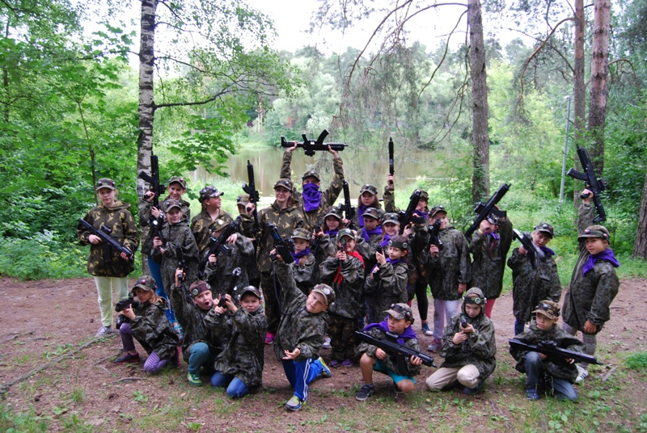
По итогам турнира всем ребятам были присвоены условные воинские звания рядовых учебного подразделения и выданы соответствующие именные сертификаты, подтверждающие данное воинское звание. Все ребята без исключения остались довольны прошедшей игрой в лазертаг. А ребята из семей, оказавшимися в трудной жизненной ситуации были самыми активными участниками. Педагоги и администрация лагеря «Ковчег» пообещали продолжить сотрудничество с клубом «Стратег».
Для справки: Военно-тактическая игра в лазертаг играет исключительно важную развивающую роль для детей самой разной возрастной категории. Играя в лазертаг, ребёнок развивает целый комплекс различных способностей и качеств. Это и общая физическая подготовка, и развитие пространственного мышления, и развитие логических способностей, и, наверняка, развитие интуиции. Нельзя не сказать и о воспитательной составляющей. Лазертаг – это военно-тактическая игра, а значит ребёнок, который в неё играет, всегда воспитывает свои боевые качества, решительность, ответственность за поступки. Важным формируемым в ходе игр умением является умение ребёнка работать в команде, в коллективе единомышленников, чувствуя плечо товарища в ходе боя.

